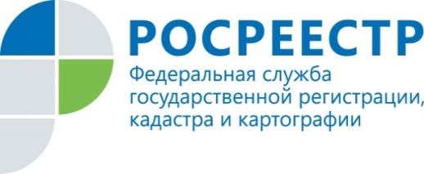 | В Курской области растет число договоров участия в долевом строительстве с использованием эскроу-счетов

В июле 2021 года УправлениемРосреестра по Курской области зарегистрировано 114 договоров участия в долевом строительстве (ДДУ) с использованием эскроу-счетов. Это в 2 раза превышает показатель июля 2020 года (55 ДДУ).
В целом в Курской области на первичном рынке недвижимости по итогам 7 месяцев 2021 года было зарегистрировано817 договоров участия в долевом строительстве с использованием счетов эскроу, что в 4,8 раза (+80 %) превышает данный показатель за аналогичный период 2020 года (170 ДДУ).

С уважением,
Пресс-служба Управления Росреестра по Курской области
Тел.: +7 (4712) 52-92-75
моб.: 8 (919) 213-05-38
Bashkeyeva@r46.rosreestr.ru
Мы в Instagram: https://www.instagram.com/rosreestr46/
